**ΕΦΑΡΜΟΓΗ Δήμος ΒΒΒ Anakiklosi (mobile app)**

**ΟΔΗΓΙΕΣ ΧΡΗΣΗΣ**

**Περιγραφή λειτουργίας**

Κάθε δημότης που θα συμμετέχει στο πρόγραμμα «Κερδίζω όσο Διαχωρίζω» (ΚΟΔ), θα παραλάβει καρτέλα με έξυπνες ψηφιακές αυτοκόλλητες ετικέτες ταυτοποίησης ανακυκλώσιμων απορριμμάτων, σε άσπρο χρώμα.

Στην συνέχεια ο δημότης θα πρέπει να εγκαταστήσει στο κινητό του τηλέφωνο την κινητή εφαρμογή “Δήμος ΒΒΒ Anakiklosi” από το **Google Play store** ή από το **IOS store** αντίστοιχα και στην συνέχεια θα πρέπει να δημιουργήσει ένα νέο λογαριασμό με τα στοιχεία του.

Μέσω της κινητής εφαρμογής “Δήμος ΒΒΒ Anakiklosi” ο δημότης θα έχει την δυνατότητα να παρακολουθεί όποτε επιθυμεί τα στατιστικά της ανακύκλωσης του και την επίδοσή του στο σύνολο των δημοτών και επίσης να **ενεργοποιεί** τις ειδικές έξυπνες ψηφιακές αυτοκόλλητες ετικέτες, ανάλογα με την κατηγορία του ανακυκλώσιμου απορρίμματος μέσω της επιλογής «**Ανακυκλώστε**» στο μενού της κινητής εφαρμογής.

Σύμφωνα με την διαδικασία, μόλις διαχωριστούν τα απορρίμματα, θα συσκευάζονται εντός της οικίας, σε ξεχωριστές σακούλες απορριμμάτων και στη συνέχεια, σε κάθε μια από τις σακούλες θα τοποθετείται η αντίστοιχη αυτοκόλλητη ηλεκτρονική ετικέτα σε ευδιάκριτο σημείο στο πάνω σημείο του δεσίματος.

**Οδηγίες εγκατάστασης της εφαρμογής και λειτουργία**

Βασική προϋπόθεση για την σωστή λειτουργία της εφαρμογής είναι να έχετε έξυπνο κινητό τηλέφωνο με Android ή IOS.Στην συνέχεια, θα πρέπει να κάνετε εγκατάσταση της εφαρμογής “Δήμος ΒΒΒ Anakiklosi “ από το Google Play store ή από το App store αντίστοιχα και να δημιουργήσετε ένα λογαριασμό επιλέγοντας «**Δεν έχω λογαριασμό**».

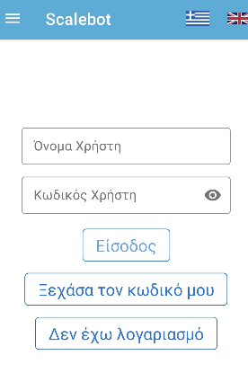

Στην συνέχεια θα σας ζητηθούν να συμπληρώστε τα προσωπικά σας στοιχεία στην οθόνη και θα πρέπει να συμπληρώσετε τον αριθμό παροχής της ΔΕΗ σας βάζοντας τα 8 ψηφία μετά το 6 το πρώτο ψηφίο.

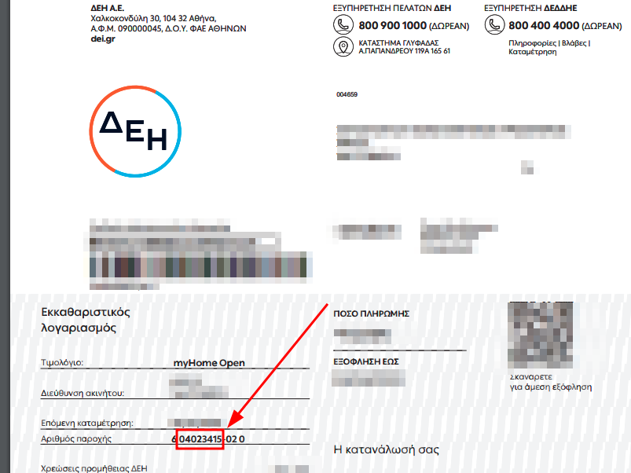

Όταν ολοκληρώσετε τις καταχωρίσεις των προσωπικών σας στοιχείων διαβάστε τους όρους και προϋποθέσεις και εφόσον συμφωνείτε, τσεκάρετε την επιλογή «**Αποδέχομαι**» και επιλέξτε «**Εγγραφή**».

Στην κεντρική οθόνη της εφαρμογής εμφανίζονται τα Ημερήσια, τα Μηνιαία και τα Ετήσια στατιστικά της ατομικής σας ανακύκλωσης ανά κατηγορία απορρίμματος καθώς και η κατάταξη σας στο σύνολο των δημοτών.

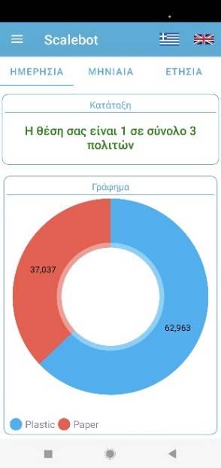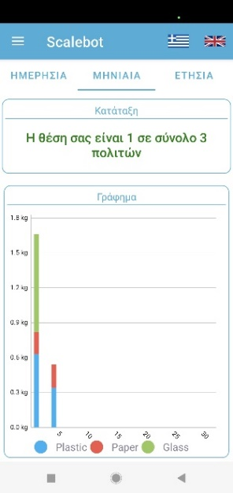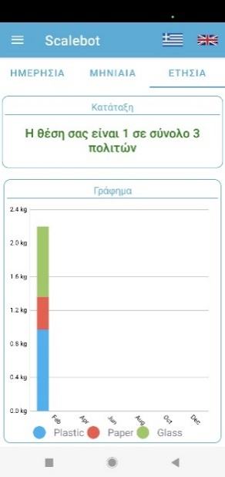

Στο μενού αριστερά υπάρχουν οι κάτωθι διαθέσιμες επιλογές :

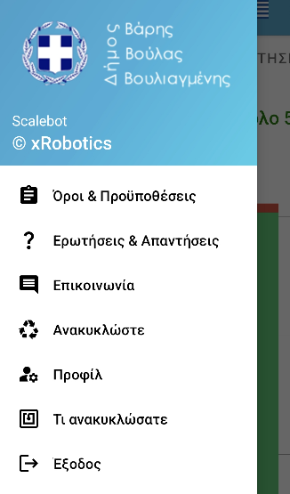

1. **Όροι & Προϋποθέσεις**

Κάνοντας κλικ στην επιλογή αυτή μπορείτε να διαβάσετε τους «Όρους & Προθέσεις».

1. **Ερωτήσεις και Απαντήσεις**

Κάνοντας κλικ στην επιλογή αυτή μπορείτε να διαβάσετε συχνές ερωτήσεις με τις απαντήσεις τους.

1. **Επικοινωνία**

Κάνοντας κλικ στην επιλογή αυτή μπορείτε να βρείτε το τηλέφωνο και το email επικοινωνίας στην περίπτωση τεχνικής υποστήριξης.

1. **Ανακυκλώστε**

Κάνοντας κλικ στην επιλογή αυτή μπορείτε να διασυνδέσετε μια σακούλα που περιέχει κάποιο τύπο απορρίμματος (πλαστικές φυάλες, χαρτικά, PMD) με την έξυπνη ψηφιακή αυτοκόλλητη ετικέτα.

Πιο αναλυτικά, αφού πρώτα κολήσετε την έξυπνη ψηφιακή ηλεκτρονική ετικέτα σε ευδιάκριτο σημείο στο πάνω μέρος της σακούλας απορριμμάτων σας, επιλέξτε την επιλογή «**Ανακυκλώστε**» και θα εμφανιστεί η παρακάτω οθόνη επιλογής της κατηγορίας ανακυκλώσιμου απορρίμματος:

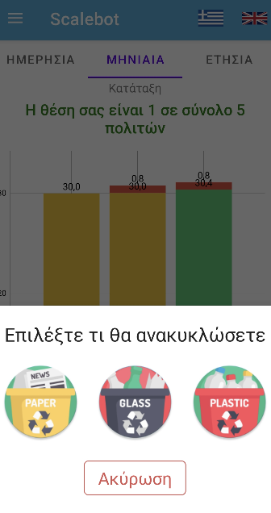

Επιλέγοντας την κατηγορία ανακυκλώισμου απορρίματος που περιέχει η σακούλα σας, στην συνέχεια θα εμφανιστεί η παρακάτω οθόνη διασύνδεσης της ηλεκτρονικής εττικέτας σας:

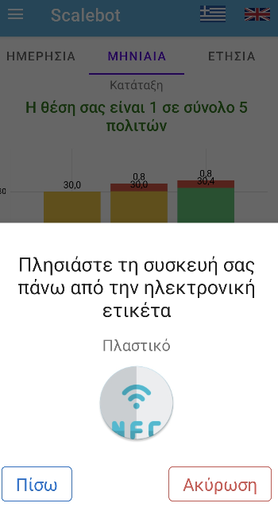

Στην συνέχεια, πλησιάστε με το κινητό σας την έξυπνη ψηφιακή ηλεκτρονική ετικέτα και σκανάρετέ την μέχρι να σας ενημερώσει (μέσω δόνησης) για την επιτυχή επικοινωνία, ολοκληρώνοντας έτσι την αυτόματη διασύνδεση με τον λογαριασμό σας. Τώρα η έξυπνη ψηφιακή ηλεκτρονική ετικέτα είναι έτοιμη προς χρήση και μπορείτε να τοποθετήσετε την σακούλα με τα ανακυκλώσιμα απορρίμματα έξω από την οικία σας.

1. **Προφίλ**

Κάνοντας κλικ στην επιλογή αυτή μπορείτε να ενημερώσετε τα προσωπικά στοιχεία του προφίλ σας.

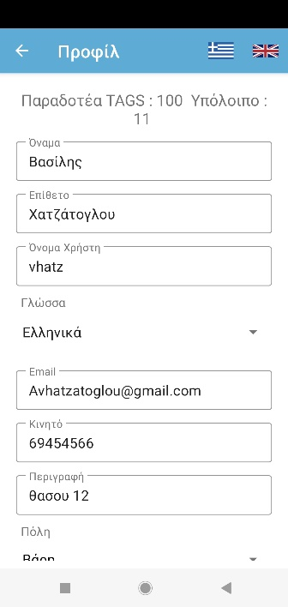

1. **Τι Ανακυκλώσατε**

Κάνοντας κλικ στην επιλογή αυτή μπορείτε να δείτε αναλυτικά τις ζυγίσεις της ανακύκλωσης σας στο τρέχων έτος.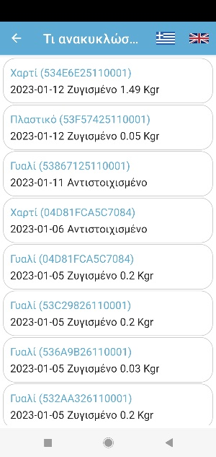

1. **Έξοδος**

Κάνοντας κλικ στην επιλογή αυτή μπορείτε να βγείτε από την εφαρμογή

Το λογαριασμό σας μπορείτε να τον διαχειριστείτε και από το web στην διεύθυνση

<https://anakiklosi.vvv.gov.gr/auth/login>